Curriculum vitae

Persona responsable, creativa y con iniciativa propia; asumo con eficiencia los retos y metas profesionales y laborales que se me establezcan; tengo un gran manejo de relaciones interpersonales, facilidad para trabajar en equipo y bajo presión, mis habilidades se optimizan en las actividades de cobranza, contables, administrativas y comerciales.

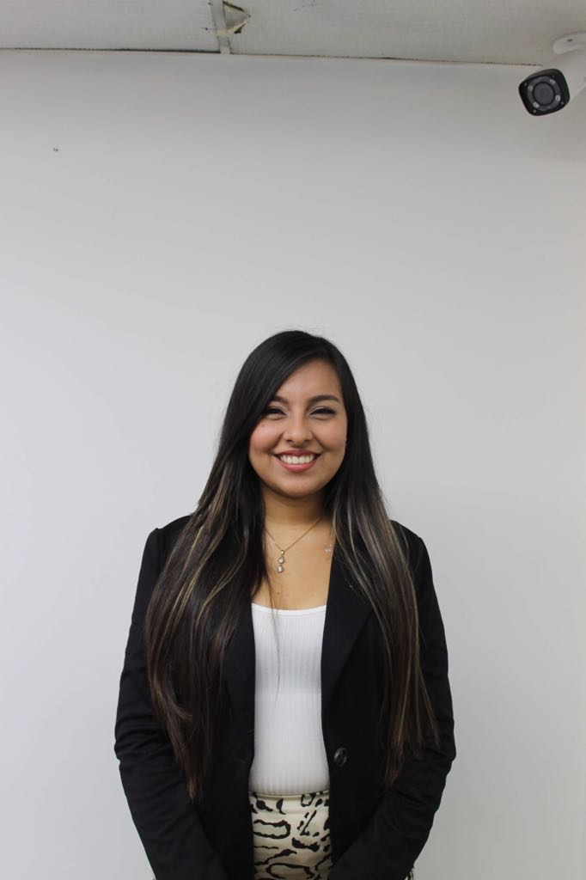

Cédula de Ciudadanía: 1.110.538.825 de Ibagué

Licencia de Conducción: 73001000-10150354-0

Fecha y Lugar de Nacimiento: 01 de sep. de 1993, Líbano

Edad: 29 años

Estado Civil: Soltera

Dirección de Residencia: Cra 7 B # 27 B – 19 Sur La Serafina Bogotá

Celular: 3133794679

Correo Electrónico: [paoo-0103@hotmail.com](mailto:paoo-0103@hotmail.com)

ESTUDIOS REALIZADOS

## Educación Básica Primaria

Institución: **Exalumnas de la Presentación**

Ciudad: Ibagué (Tolima)

Grado: 2004



## Educación Básica Secundaria

Institución:  **COLEGIO LOS ANDES**

Ciudad: Ibagué (Tolima)

Periodo Comprendido de:2005 – 2010

Titulo Obtenido:

Bachiller Académico Modalidad Contable



#### Educación Superior

Institución: **SENA - LABORAMOS**

Ciudad: Ibagué – Tolima

Grado: 2012

Titulo Obtenido: TECNICO EN COSMETOLOGIA Y ESTEICA INTEGRAL

Institución: **SENA - LABORAMOS**

Ciudad: Ibagué – Tolima

Grado: 2012

Titulo Obtenido: ATENCION AL USUARIO

Institución: **SENA - LABORAMOS**

Ciudad: Ibagué – Tolima

Grado: 2012

Titulo Obtenido: TECNICO EN EMPRENDIMIENTO

Institución: **UNIVERSIDAD DE IBAGUE**

Ciudad: Ibagué – Tolima

Carrera: CONTADURIA PUBLICA

Curso: **ARTESANOS EN GESTION RECUPERATORIA DE CARTERA**

Ciudad: Ibagué – Tolima

Lugar: Banco BBVA

Institución: **SENA**

Ciudad: Virtual

Carrera: **TECNICO PROFESIONAL EN SERVICIOS Y OPERACIONES MICRO FINANCIERAS**



Curriculum vitae

**Entidad:**  **Sonda**

Cargo Desempeñado: **Agente Telefónico**

Dirección: Zona Franca Fontibón, edificio ZF Towers Piso 4

Teléfono: **6466565**

**Entidad:**  **C Y C SERVICES**

Cargo Desempeñado: **ASESOR DE CARTERA**

Dirección: CLL 19 sur # 3 – 16 Bogotá

Teléfono: **7461166**

Funciones: Atención al cliente de manera presencial y telefónica.

Gestionar cartera en mora tardía para su efectiva recuperación.

Cumplimiento de metas por recuperación efectiva.

Envió de cartas y mensajes se cobro, y, seguimiento.

Verificación de visitas de cobro y localización.

**Entidad:**  **TIGO (EFICACIA)**

Cargo Desempeñado: **ASESOR COMERCIAL RETAIL**

Dirección:C.C. LA ESTACION

Jefe Inmediato: **DAVID GOMEZ**

Teléfono: **2772008**

Funciones: Realizar venta efectiva de servicios tales como: internet – telefonía – televisión.

Atención al cliente

Asesoría de clientes para el cambio en sus servicios.

Fidelización en la marca

Cumplimiento de metas.

**Entidad:**  **Trading Col Company**

Cargo Desempeñado: **ANALISTA SOPORTE TECNICO**

Periodo Laboral: 13 meses (Febrero 2019– Marzo 2020)

Dirección:CALLE 21 91 50 BLOQUE D APTO 415

Jefe Inmediato: **SERGIO NUÑEZ ESPINEL**

Teléfono: **3164439488**

Funciones: Atender requerimientos y solicitudes de los usuarios y generar Incidentes y Escalamientos en caso de que el cliente lo requiera

Atención al cliente

Asesoría de clientes para el cambio en sus servicios.

**Entidad:**  **AECSA (ABOGADOS ESPECIALIZADOS)**

Cargo Desempeñado: **COORDINADORA CARTERA BBVA**

Periodo Laboral: 18 meses (11 agosto 2017–3 diciembre 2018)

Dirección:C.C. Combeima piso 6 oficina 607 Ibagué

Jefe Inmediato:OMAR CORTES

Teléfono:3142381228

Funciones: Gestionar cartera en diferentes franjas de mora para su recuperación efectiva.

Gestión de localización y seguimiento en franjas de mora tardía.

Atención al cliente de manera presencial y telefónica.

Cumplimiento de metas por recuperación efectiva.

Envió de cartas de cobro.

Seguimiento de visitas de cobro.

Seguimiento a compromisos de pago.

Acuerdos de pago: reestructuraciones – modificaciones – rediferidos.

**Entidad:**  **VENTAS Y SERVICIOS**

Cargo Desempeñado: **ASESORA CALL CENTER RETENCION CLARO**

Periodo Laboral: 5 meses (Febrero de 2017 – julio de 2017)

Dirección:Autopista norte con 197 Bogotá

Jefe Inmediato:KELLY PEÑA

Teléfono:3144565350

Funciones: Atención al cliente telefónico

Gestión de retención a clientes claro

Fidelización con la marca

Opciones para evitar el retiro de clientes en el plan telefónico pospago.

Cumplimiento de metas.

**Entidad:**  **SOLUCIONES INMEDIATAS (ADEINCO)**

Cargo Desempeñado: **ASESORA DE CARTERA MOTOS HONDA**

Periodo Laboral: 18 meses (mayo 2015 – Nov 2016)

Dirección:Carrera 5 # 39-55

Jefe Inmediato:Mauricio celis

Teléfono:3104602258

Funciones: Atención al cliente.

Gestión de cobro de manera telefónica y presencial.

Gestión de campo (visitas).

Recaudo de dinero.

Recuperación efectiva de cartera.

Cumplimiento de metas.

**Entidad:**  **DON AHORRO SUPERMERCADO**

Cargo Desempeñado: **CAJERA – AUXILIAR DE PLANTA**

Periodo Laboral: 9 meses (Agosto 2014- mayo de 2015)

Dirección:Avenida Ambala B/ Gaviota

Jefe Inmediato:Fernanda del portillo

Teléfono:3214819554

Funciones: Recaudo en caja

Manejo de efectivo

Cuadre de caja

Atención al cliente.

Rotación de productos en el punto de trabajo.

**Entidad:**  **MUNDIAL DE COBRANZAS S.A.S**

Cargo Desempeñado: **ANALISTA DE CARTERA**

Periodo Laboral: 22 Meses (Julio 2012 - mayo 2014)

Dirección:Calle 14 A N. 2 A-04 Of. 408 Edificio banco de Colombia

Jefe Inmediato:Sandra Cotrino Ovalle

Teléfono:2637791

Funciones: Gestión Efectiva de recuperación de cartera.

Atención al cliente.

Gestión de campo (visitas)

Gestión de localización.

Cobro telefónico y presencial.

Cumplimiento de metas.

**Entidad:**  **RYR CREDITOS**

Cargo Desempeñado: **AUXILIAR CONTABLE**

Periodo Laboral: 6 meses (diciembre de 2011–mayo 2012**)**

Jefe Inmediato:Carmen Edith Rodriguez

Teléfono:3106282376

Funciones: Gestión en sistema de créditos vigentes y nuevos.

Manejo de caja menor.

Archivo.

Legalización de gastos.

Seguimiento libro diario.

**Entidad:**  **MUEBLES SAN KENER ARBOLEDA**

Cargo Desempeñado: **SECRETARIA**

Periodo Laboral:  9 meses (marzo 2011 – nov 2011)

Dirección:Carrera 7 Antigua bodega alma café - Líbano

Jefe Inmediato:Alfonso Arboleda

Teléfono: 3143939155

Persona responsable, creativa y con iniciativa propia; asumo con eficiencia los retos y metas profesionales y laborales que se me establezcan; tengo un gran manejo de relaciones interpersonales, facilidad para trabajar en equipo y bajo presión, mis habilidades se optimizan en las actividades de cobranza, contables, administrativas y comerciales.

**CRISTIAN ROJAS**  Adm. Financiero

Cel: 350 235 3843

##### **NIBARDO CARVAJAL** Ingeniero de Sistemas

Cel: 313 698 31 54

ESTUDIOS REALIZADOS

**EDILMA RIVEROS DE MURILLO** Pensionada del magisterio

Tel: 274 23 03

**MILENA CASTRO RIVEROS** Administradora Financiera

Tel: 313 642 72 56

**MARIA GLADYS ARBOLEDA**  Gerente y dueña funerarias SAN BARTOLOME (Líbano)

Tel: 310 577 13 50

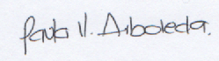

**PAULA VANESSA ARBOLEDA MURILLO**

**CC.1.110.538.825**